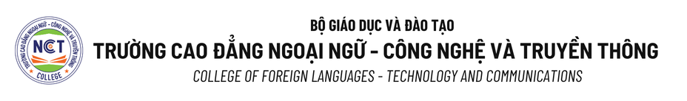
PHIẾU ĐĂNG KÝ DỰ TUYỂN
I/ Thông tin cá nhân
- Họ và tên:..........................................................................................................................
- Ngày tháng năm sinh: ................................................... Nơi sinh: ...................................
- Giới tính: Nam Nữ
- Trình độ văn hóa: THCS THPT/ Tên trường:......................................
- Email:.................................................................................................................................
- Điện thoại liên hệ:. ............................................................................................................
- Hộ khẩu thường trú:. .........................................................................................................
- Địa chỉ liên hệ:.... ..............................................................................................................
- Số CCCD:. ......................................................Ngày cấp: .................................................
II/ Thông tin đăng ký học
- Tên trường: Cao đẳng Ngoại ngữ- Công nghệ và Truyền thông Mã số: CDD0125
11. Tên ngành/nghề học:
- Ngành/nghề 1:................................................ Mã ngành/nghề:……………………….....
Trình độ đào tạo: Sơ cấp/ngắn hạn Trung cấp Cao đẳng Cao đẳng liên thông
- Ngành/nghề 2:................................................ Mã ngành/nghề:…………………….…....
Trình độ đào tạo: Sơ cấp/ngắn hạn Trung cấp Cao đẳng Cao đẳng liên thông
- Ngành/nghề 3:................................................ Mã ngành/nghề:……………………….....
Trình độ đào tạo: Sơ cấp/ngắn hạn Trung cấp Cao đẳng Cao đẳng liên thông

Website: https://nct.edu.vn/ Facebook: https://www.facebook.com/nct.edu
Mọi thông tin xin liên hệ: 0964.15.16.18 – 0965.11.16.18
Trụ sở chính: Khu tổ hợp Trường Đào tạo & phát triển nguồn nhân lực Vietinbank, Đường mùa Xuân, Phường Xuân Phương, TP Hà Nội.
Ngày tháng năm 20
Người đăng ký

